25 августа 1952 года была открыта начальная школа, которая размещалась в здании по улице Центральной. Она являлась филиалом семилетней школы №1. Учителем начальных классов была назначена Анна Николаевна Сальникова, которая и учила 20 ребятишек. А домов-то в округе было всего 5-6. Затем начальная школа стала расти, и пришли новые учителя – Л.А.Соловьева-Куцык и Л.И.Машкина.
Заведующей школы была Любовь Александровна Куцик.
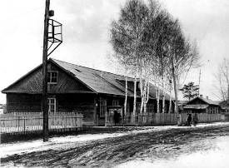
А уже в 1954 году образовалась самостоятельная школа-семилетка.
ВЫПИСКА ИЗ РЕШЕНИЯ №287
Исполнительного комитета Асиновского районного Совета
Депутатов трудящихся Томской области
г.Асино от 3 августа 1954г.
О реорганизации Асиновской семилетней
школы №2 в Асиновскую среднюю школу №2,
об открытии семилетней школы №5 при ЦРММ.
На основании решения Томского облисполкома от 18.04.1954г. за №143
Исполнительный комитет решил:
2. В связи с увеличением населения при предприятии ЦРММ и отдаленности его от школ города, реорганизовать Н-Курьинскую начальную школу в семилетнюю школу при ЦРММ №5 с 1 августа 1954 года.
3. Обязать Зав. РОНО Полякову укомплектовать к новому учебному году соответствующими кадрами вновь открытую семилетнюю школу №5.
Зам. Председателя исполкома райсовета Н.Одегов.
Секретарь исполкома райсовета А.Муленок.
Основание: ф.22, оп.1, д.514, л.35.
В это время директором школы была назначена Мария Григорьевна Гончарова, завучем Августа Иосифовна Чернышова. В школе работали учителя: В.И.Ревякина, А.Н.Сальникова, А.А.Соловьева, А.Н.Акимова, К.В.Медведева.
Электрического света не было, а занимались в три смены: в две смены занимались ученики с 1 по 7 класс, а с 6-ти часов вечера - вечерняя школа.
ПРИКАЗ №113 –а
По Асиновскому Районному Отделу Народного Образования
Г.Асино 1 ноября 1954г.
На основании докладной записки директора школы рабочей молодежи г.Асина т. Олофинского Ф.С. об образовании филиала при ЦРММ и открытии там 8-го класса вечерней школы; а также учитывая настойчивые требования учащихся и общественности ЦРММ по этому вопросу – ПРИКАЗЫВАЮ:
§ 1. Образовать филиал школы рабочей молодежи г.Асина при ЦРММ и открыть там один восьмой класс с 1 ноября 1954 года в помещении Асиновской семилетней школы №5.
§ 2. Преподавателем русского языка и литературы 8-го класса ШРМ назначить с 1 ноября 1954 года Гончарову Марию Кирилловну и на неё же возложить классное руководство.
§ 3. Преподавателем математики, физики и черчения 8-го класса ШРМ (филиал при ЦРММ) по совместительству назначить с 1 ноября 1954 года тов. Медведеву Татьяну Яковлевну.
§ 4. Чернышову Анну Ильиничну назначить по совместительству преподавателем истории, географии, биологии и химии в 80ом классе ШРМ г.Асина (филиал при ЦРММ) с 1 ноября 1954 года.
§ 5. Прудникову Нину Захаровну назначить по совместительству преподавателем немецкого языка в 8-ом классе ШРМ г.Асина (филиал при ЦРММ) с 1 ноября 1954 года.
И.о.зав. Асиновским РОНО А.Брянов.
С 1955 года вдоль главной улицы Песочной тянулись в два ряда деревянные домики и щитики. Население увеличивалось. Учеников в школе было уже около сотни, среди них много переростков обучающихся в ШРМ. Некоторые из бывших учеников тех лет живут и сейчас в Асино: И.Соловьев, С.Хрокалов, Л.Медведев, братья Лещинские.
Занятия вечером проводили при керосиновых лампах. В школе был буфет, небольшой «зал», где проводились вечера, родительские собрания, новогодние елки.
В школе работали кружки выжигания по дереву и хореографический. А.И. Чернышова обучала детей искусству танца. С концертами художественной самодеятельности учащиеся выступали в старом клубе «Октябрь», вмещающем не более трех десятков зрителей.
Строительство нового двухэтажного здания школы №5 началось в 1955 году, но вскоре работы прекратились.
Директором школы, в августе 1957 года, назначили Н.А.Борзова.
« В августе 1957 года я принял школу и вел уроки истории. Было мне тогда 33 года. Это было прекрасное время. Жизнь кипела».
Из воспоминаний Н.А.Борзова.
Педагогический коллектив школы №5. 1960-1965гг.
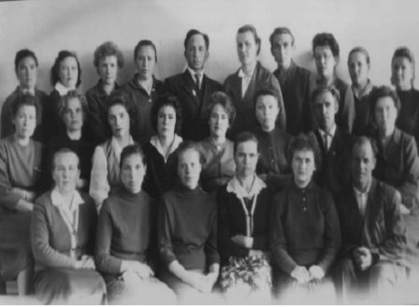
В 1957г. В поселке ТРЗ выросли брусовые двухэтажные дома и учеников заметно прибавилось. Микрорайон расширился.
Строительство новой двухэтажной школы было поручено директору Трактороремонтного завода – Гущину С.А. Асиновский горсовет принял решение обязать руководство ТРЗ начать строить школу. Строительство велось хозяйственным способом и продолжалось почти четыре года. Зато сделано было всё основательно и по-хозяйски добротно.
Здание сдали в эксплуатацию в 1959-1960 учебном году. В то же время школа стала восьмилетней. Число учащихся возросло до 480 человек. Было 16 классов, работало 25 преподавателей.
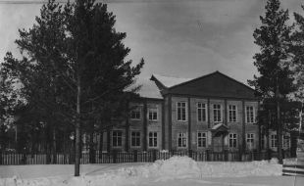
После А.М. Кунгуровой завучем была назначена К.М. ычужина. В школе сформировался дружный учительский коллектив, он отличался сплоченностью, высокой трудовой активностью. Помимо школьной работы учителя ещё работали с неграмотным населением. К каждому учителю были прикреплены 1-2 человека, которых обучали письму, счету, росписи. Педагоги вели огромную работу с пионерами, комсомольцами, родителями, на избирательных участках; на производстве, где выпускали газету, делали выписку успеваемости детей, устраивали концерты, выступали с лекциями на разные темы.
Линейка 1 сентября 1962 года.
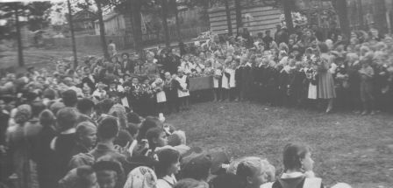
Школьники шефствовали над детским садом, собирали металлолом, ездили в колхозы на уборку урожая, неделями находясь в поле. Ночевали в сараях, на соломе. Готовили обед сами, продукты выдавал колхоз.
Вблизи школы соорудили стадион с трибунами для зрителей, где школьники занимались спортом, проводили соревнования.
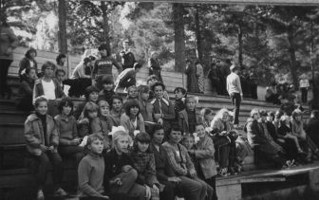
Рядом со школой построили дом размером 6Х8 метров, где выращивали до 600 кроликов, свиней, птиц. Это голуби, чечетки, совы, щеглы, синицы, канарейки, ястреб. Разводили кур до 300 штук. В течение четырех лет, начиная с 1968 года, учителя и учащиеся трудились на пришкольном участке (площадью около 2 га, в районе улицы Гагарина), где выращивали овощи и ухаживали за ягодными кустарниками. Часть урожая шла на заготовки для школьной столовой, другая – на реализацию. Годовая выручка достигала 10-15 тысяч рублей. Эти деньги шли на организацию летнего отдыха учащихся. Работой школьного подсобного хозяйства руководили Нина Захаровна Прудникова и Галина Ивановна Барсагаева.
Летний лагерь труда и отдыха.
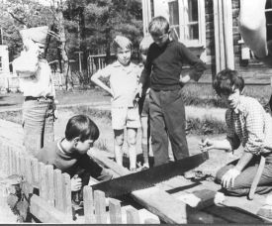
«В пятом классе мы стали первой организацией ЮДМ (юные друзья милиции). Курировала нас Раиса Михайловна Корнева, работавшая в детской комнате милиции. Она устраивала нам настоящие дежурства с целью борьбы с нарушителями порядка. Мы тогда гремели в области, в школу приходили письма от руководителей отделов образования, они желали перенять наш опыт».
Из воспоминаний Светланы Ровнейко (Малаш).
Первый отряд ЮДМ в школе и в городе.
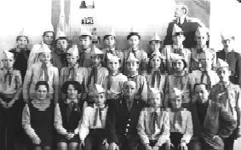
Нижний ряд: Н.М.Борзова – классный руководитель, Л.А.Уланова – пионервожатая, Кривошеин Д.М. – начальник детской комнаты милиции, Н.А.Борзов – директор школы. 1968-1969гг.
«Уже в эти годы в школе вводили самоуправление. Организовывали комиссии: учебную, дисциплинарную, санитарную. Ученики вели в комиссии работу в присутствии учителя. Например, на учебную комиссию приглашали учеников, получивших двойки. Выясняли причину нерадивого отношения к учебе, прикрепляли сильного ученика к слабому, потом контролировали, порой на комиссию вызывали родителей, посещали на дому слабых учащихся. Всю работу вел ученик, председатель комиссии, под руководством и наставлением учителя. Так мы добивались хорошей успеваемости.
Пионерия создавала в школах дружины. Пионерская дружина имени Зои Космодемьянской была одной из лучших. В 70-тые годы в совет дружины избирали таких пионеров, как Сергей Беляев, Сергей Никонов, Зоя Базылева, Татьяна Борзова. Неоднократно председателем совета дружины избирали Андрея Барсагаева.

Дружина семидесятых годов.
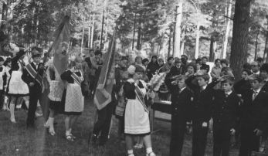
Дел у пионеров было много. Интересно отдыхали: походы, игры, слёты, концерты, сборы – всё памятно.
О пионерии школы №5 знали во всём Асиновском районе.
В школе был ученический и взрослый хоры, которые часто выступали в клубе поселка. Сама завуч Августа Иосифовна вела кружок танцев, исполняли серьезные номера на сцене в клубе.
Сергей Егорович Яншин, учитель труда заинтересовал ребят резьбой по дереву. До самого темна в его мастерской шла работа. На выставках среди школ города наша школа всегда занимала первые места, потому что были представлены такие замысловатые поделки, которые удивляли посетителей!
По-деловому шло соревнование по классам, по звеньям. Соревновались и в учебе, дисциплине, по сбору макулатуры, по дежурству, санитарному состоянию класса, проведению тематических вечеров. Одним словом, учитывались все добрые, творческие дела.
В школе №5 всегда был порядок, чисто, хорошо были оформлены стенды. Этим занималась Вера Дмитриевна Бардашова.
Переменки… Такие любимые и долгожданные. Как только заканчивался урок, сразу в школе звучала музыка. Учителя, ученики танцевали в коридоре на втором этаже. Помню, часто звучала песня «Жил да был чёрный кот за углом». Учителя учили нас танцевать чарльстон, вальс. Каждую субботу проводились танцы, вечера отдыха.
Педагогический коллектив школы №5. 1980г.
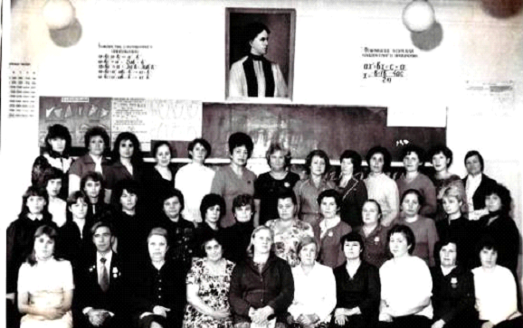
Многое делалось в те годы для развития школьного туризма. Были организованы поездки в Ленинград, Красноярск, Дивногорск, Новосибирск, Колпашево, село Шушенское.
Спортсмены под руководством Михаила Григорьевича Афанасьева во время летних каникул ежегодно совершали туристические походы по родному краю. Следует отметить, что лыжная команда наших спортсменов-разрядников служила хорошим пополнением для детской спортивной школы.
Призерами районных и областных соревнований в лыжных гонках были: Т. Баева, Т. Борзова, Л.Ковтунова, В. Рау, С.Родченко и другие. Спортивные традиции школы заложены учителями физкультуры: Л.И.Ганичевой, М.Г.Афанасьевым. Многие годы на лыжных трассах не было достойных соперников спортсменам школы. Чемпионами города в разные годы были школьные команды по мини-футболу, по настольному теннису, волейболу, баскетболу.
«Михаил Григорьевич Афанасьев – наш учитель физкультуры и пения. К сожалению, его уже нет в живых. У нас при школе был стадион. Все уроки физкультуры проходили там. Там мы учились прыгать в высоту, длину, метать ядро, бегать. Особенно мне нравилась лыжная ходьба. Лыжня проходила по лесу (предварительно её прокладывал Михаил Григорьевич). Бежишь по лыжне, кругом величавые сосны, и чувствуешь себя такой сильной и бодрой! Очень часто он устраивал лыжные соревнования. Это было настоящим праздником, мы заранее писали свои номера и пришивали их на свои куртки. Победителей награждали призами. Я выполнила нормы второго юношеского разряда по лыжам. А летом мы ходили в походы. Он научил нас разводить костры, ставить палатки, готовить пищу, но самое главное – он научил нас любить родную природу.
Из воспоминаний Натальи Горячевой (Шаныпиной).
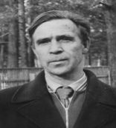
В 1983 году у школы №5 появилась возможность перейти в разряд средних школ. Первым её выпускникам пришлось пережить много неудобств. Занятия проходили в четырех зданиях: по ул.Песочной – начальная школа, по ул.О.Кошевого – двухэтажное деревянное здание - основная школа, ул.Центральная клуб «Октябрь» 2 этаж спортивный зал, по ул.Центральной 10 – мастерские для девочек.
1987 год. Школа растёт прямо на глазах. Да и по-другому не может быть – 1 сентября она должна встретить школьников во всей красе и «во всеоружии».
Активно помогали строителям школьники. В день коммунистического субботника, 18 апреля, на школе трудился весь управленческий аппарат и ЖКО СУ-24: конопатили окна, поднимали шлак на крышу, убирали мусор. После обеда в субботник включились школьники. Они обивали перегородки между кабинетами дранкой и тоже занимались уборкой строительного мусора. Не первый день хорошо работают на строительстве новой школы ученики 8б класса.
Вот и пришёл этот праздничный сентябрьский день. Вереницы нарядных ребят и родителей потянулись к отремонтированным и полностью готовым к занятиям школам.
А в микрорайоне ТРЗ все учащиеся шли не в старую, в деревянном исполнении школу, а в новое прекрасно отстроенное из кирпича и железобетона сооружение. Как и планировалось, важный социальный заказ для народного образования с честью выполнен – новая школа № 5 сдана государственной комиссии с высокой оценкой.
1 сентября 1987 года состоялось торжественное открытие школы на 784 ученических места.

Торжественная линейка 1 сентября 1987г.
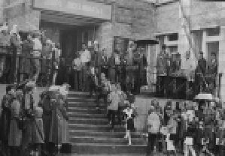
У школы № 5 богатейшие традиции. Множество материалов хранится в школьном музее. Это альбомы, стенгазеты, записи воспоминаний фронтовиков, учителей, директоров школ. С начала образования школы здесь было восемь директоров:
Мария Кирилловна Гончарова, Николай Александрович Борзов, Анна Константиновна Очаповская, Анна Ивановна Арефьева, Галина Ивановна Енина, Надежда Владимировна Протопопова, Виктор Викторович Казарин, Людмила Аскаровна Галанова.
О Марии Кирилловне Гончаровой сохранились короткие воспоминания – сдержанная, скромная женщина, добрая, приятная в общении, слабовольная.
Вторым директором стал Николай Александрович Борзов. 1957-1971 г.г.
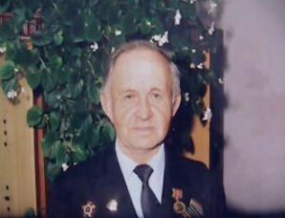
Командир отделения Николай Александрович Борзов прошёл по фронтам Великой отечественной войны с 1942 года до Победного 45-го. За мужество и отвагу, проявленные во время боевых действий на фронтах Великой Отечественной, был награждён боевыми наградами.
Профессию выбрал самую мирную – стал учителем. Работал преподавателем физкультуры в родной Каргасокской семилетней школе. Потом в РК ВЛКСМ – заведующим отделом по работе с пионерами, в РК КПСС – инструктором и заведующим отделом.
Но Николаю Александровичу хотелось продолжить учебу, и, отложив карьеру на будущее, Борзов поступает в Колпашевский педагогический институт. Экстерном его окончив, поступил в Томский государственный университет. Стал учителем истории и получил направление в город Асино.
С 1957 года по 1971 год Николай Александрович Борзов возглавлял коллектив школы №5 и преподавал историю.
Анна Константиновна Очаповская (1971-1985 г.г.), учительница русского языка и литературы, более десяти лет проработала директором школы №5.
Детство Анны Константиновны прошло в таёжной глубинке Первомайского района. С самого раннего детства ей приходилось совмещать учебу с работой.
Когда исполнилось тринадцать лет, Аню взяли на работу в школу – техничкой. Аня тайно мечтала стать учительницей.
Потом были годы, когда Анна Константиновна работала в лесу - рубила сучки, чистила ледяную дорогу, по которой возили лес с лесосек. А в мечтах надеялась стать педагогом.
Анна Константиновна, переехав в г. Асино, пошла учиться в вечернюю школу, где в 1962 году получила среднее образование.
Этим же летом поступила в пединститут. Училась, сдавая экзамены досрочно. Окончив институт, год отработала учительницей русского языка и литературы в вечерней школе, а потом её пригласили на работу в школу №5 через год она стала директором.
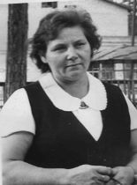
Арефьева Анна Ивановна (1985-1991 г.г.)
В 1965 году окончила среднюю школу и поступила в Читинский педагогический институт на заочное отделение факультета русского языка и литературы.
В 1967 году приехала в Асино, работала воспитателем в детском саду, а, окончив институт в 1972 году, перешла на работу в школу №5. Молодая учительница увлекла ребят обычными и нетрадиционными уроками, на которых присутствовали бывшие выпускники, шефы-специалисты, участники Великой Отечественной войны. Ученики говорили: «Анна Ивановна учила нас не только грамотному письму, но и жизни…». Анна Ивановна приложила много сил и энергии для оснащения и оборудования новой школы. Именно в это время школа №5 получила прекрасное новое здание со всем необходимым оборудованием для учебно-воспитательного процесса.
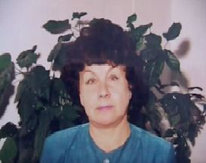
Галина Ивановна Енина. (1991 -1996 г.г.)
Восемь классов окончила в Минаевской средней школе. В 1964 году поступила в 9 класс школы №4 г. Асино. В 1968 году, после окончания Асиновского педкласса, поступила на первый курс Томского педагогического института на физико-математический факультет. В 1970 году перевелась в педагогический институт г. Свердловска. В 1974 году поступила на работу в ШРМ №8 г. Новоушинска Свердловской области учителем физики. С 1982 года работала учителем физики в средней школе №5.
Во времена директорства Галины Ивановны в школе стали проводить День ученика, где отмечались успехи ребят в учёбе. Внедрялись лицейские классы, было налажено сотрудничество с центром довузовской подготовки ТГУ.
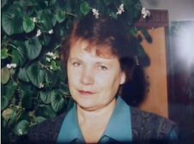
Надежда Владимировна Протопопова. (1996-1997 г.г.)
Награждена значком «Отличник народного просвещения», имеет звание «Заслуженный учитель РФ».
Виктор Викторович Казарин (1997-2006 г.г.)
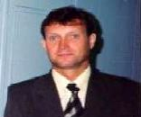
Всегда ставил перед собой и педагогическим коллективом цель: найти «лицо» школы, создать интересную учебно-воспитательную систему с учетом особенностей социума микрорайона ТРЗ, возможностей и творческого потенциала каждого педагога, родителей, детского коллектива. Виктор Викторович искал людей талантливых и обязательно с «огоньком». Потому что сам такой и равнодушных людей не любил. Ну а если педагог душу в детей вкладывает, Казарин всё сделает, чтобы тому удобно, комфортно было работать: обеспечить материалами – это дело директора, ты только работай.
Как результат работы директора, педагогического и ученического коллективов школа №5 г.Асина признана лауреатом III степени областного этапа Всероссийского конкурса «Лучшие школы России-2005г».

Галанова Людмила Аскаровна возглавляла школу с 2006 по 2012 год.
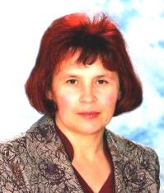
В системе общего образования работает 28 лет. Наличие в школе системы координации и управления инновационными процессами и умение Людмилы Аскаровны содействовать и поддерживать педагогов в успешном выполнении задач по повышению качества учебно-воспитательного процесса способствовало повышению результативности работы школы. В 1997 году школа №5 стала лауреатом Всероссийского конкурса «Школа года - 1997», в 2004 году - лауреат районного конкурса «Лучшая школа - 2004», в 2005 году школа признана лауреатом областного этапа Всероссийского конкурса «Лучшие школы России - 2005», в 2006, 2007 годах школа принимала участие в ПНП «Образование».
За высокие результаты обучения и воспитания обучающихся, изучение и внедрение новых образовательных технологий, большую инновационно-экспериментальную деятельность коллектива, творческий труд и поиск, участие в конкурсах всех уровней Людмила Аскаровна отмечена Почетными грамотами Управления образования Администрации Асиновского района (2000, 2004г.), Благодарственным адресом главы Администрации г.Асино (2001г.), Благодарственным письмом Губернатора Томской области (2003г.).
За добросовестный труд Людмила Аскаровна награждена значком «Отличник народного просвещения».
Среди городских школ школа №5 всегда отличалась особой атмосферой добра и теплоты во взаимоотношениях детей и учителей. «Учителями славится Россия, ученики приносят славу ей». Славится учителями и выпускниками и наша школа.
О.В. Лазерко – учитель географии победитель районного конкурса «Учитель года - 2002».
О.В. Просина – учитель истории лауреат районного конкурса «Учитель года - 2003».
М.А.Журавецкая – победитель районного, лауреат областного конкурса «Учитель года - 2004». Награждена Дипломом лауреата конкурса Администрации Томской области в сфере образования и науки. Победитель ПНПО в конкурсном отборе лучших учителей России – 2007г.
Е.А. Анучина - заместитель директора по учебно-воспитательной работе – лауреат областного конкурса 5 всероссийского конкурса педагогов образования «Сердце отдаю детям».
Н.Г.Хышова - Преподаватель химии и экологии – Победитель ПНПО в конкурсном отборе лучших учителей России – 2009г. Награждена знаком «Почетный работник общего образования РФ».
Бычкова Н.Ф., Л.А.Галанова, Краева М.В., Медведева В.Н., Пащук Г.Н. – награждены значком «Отличник народного просвещения».
Мосунова Наталья Петровна - победитель районного этапа Всероссийского конкурса «Учитель года - 2011».
Бобылева Наталья- кандидат химических наук.
Кожемякина Валерия – кандидат физико-математических наук. Декан физико-математического факультета Новосибирского ГПУ.
Сергей Попов - лауреат премии Чаттерстона (Франция, 2002г) за научные достижения в электронике.
Сергей Лещинский - лауреат премии Государственной Думы Томской области. Кандидат минералогических наук.
Педагогический коллектив школы №5. 2005г.
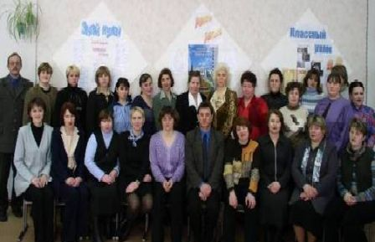
Совместно с ДЮСШ №2 подготовлено двенадцать кандидатов в мастера спорта по лыжным гонкам и более 120 спортсменов-перворазрядников.
Каждый новый учебный год начинается с туристического слёта.
Проводятся смотры песни и строя, военно-спортивная игра «Зарница». Школьные активисты участвуют в школьном парламенте. Выпускают школьную газету «Пятёрочка».
В школе работают кружки: «Юный художник», «Горенка», «Караоке-клуб», «Резьба по дереву», «Мягкая игрушка», «Туристический», «В мире эстетики», «Вернисаж», «Информатика», «Физика и творчество».
В соответствии с комплексной модернизацией образования в нашей школе была введена комплексная программа развития и воспитания дошкольников «ШКОЛА – 2100», рассчитанная на детей старшего дошкольного возраста (5,5 – 6,5 лет).
С 2007 года в школе работает группа дошкольной подготовки, где ведется целенаправленная подготовка детей в 1 класс
Коллектив школы №5, 2010г.
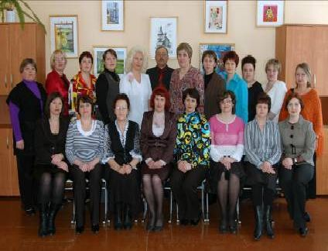
В последние годы материально-техническое обеспечение учебного процесса улучшилось. И это дает свои результаты. Растет качество обучения, а значит, школа готовит достойную смену, и выполняет одно из своих главных предназначений – воспитание нового поколения граждан России.
Светлые просторные классы оснащены современной теле-, видео- и аудиоаппаратурой. Помимо традиционных предметов, ученики изучают основы региональной экологии и сибиреведение. Старшеклассники учатся планировать карьеру, осваивают компьютерные и офисные технологии. На подмостках школьного театра оживают литературные персонажи.
В школе сложились свои традиции в работе с педагогами. В рекреациях школы висят стенды с фотографиями, где представлены все педагоги, что называется, «в лицо». Тем самым воспитывается у учащихся гордость за своих педагогов, воспитываются патриоты своего образовательного учреждения.
Поступившие в школу первоклассники проходят обряд «Посвящения», который проводят для них старшеклассники.
Можно сделать вывод: большие потенциальные возможности в воспитании личности ребёнка и взрослого человека заложены в устоявшихся, добрых традициях нашей школы, у которой богатая история.
Сегодня школе 56 лет, за это время школа воспитала 83 выпускных класса, 1873 выпускника получили документ об образовании. В числе её выпускников кандидаты наук, банкиры и предприниматели, врачи и учителя, экономисты и юристы, инженеры и милиционеры, продавцы и шофёры, повара и кочегары, да просто много-много хороших людей, которые живут в нашем городе или других городах и сёлах, но все они с гордостью могут сказать о себе: «Я – выпускник самой лучшей школы в мире! Школы № 5»

